九江市舆情监测周报
（2014年2月15日到2014年2月21日）
一、舆情综述
2014年2月15日到2014年2月21日，新华社舆情管理系统对700余家大陆及台港澳地区的主流平面媒体、300余家大型网站及300余家知名网站的论坛及博客进行了重点监测，共收集到九江市相关报道2268篇。其中，平媒报道307篇，网络媒体报道1328篇，论坛博客评论633篇。整体来看，本周九江舆情偏正面。

本监测时段内，舆情关注焦点为：
1、连续数日24小时带班备勤，庐山一55岁政委牺牲；
2、雨雪覆盖江西54个县，庐山积雪深度达10厘米；
3、九江市整治殡葬陋习，采取举报问责制度防反弹；
4、九江烟水亭免费4年后将恢复收费；
5、炮制“名牌糖果”半年销售近百万元，永修警方捣毁一处黑作坊。
从媒体分布情况来看，本监测时段内，对九江市进行报道最多的是省内媒体（38.14%），其次为驻地在北京的全国媒体（27.67%）。（见下图一）
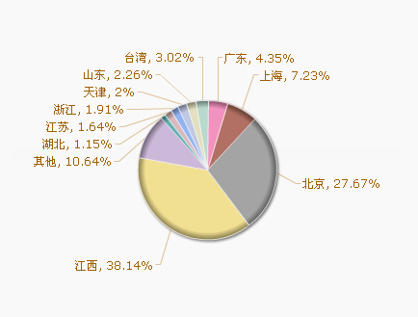
图一 报道地域分布图

从媒体报道量来看，本监测时段内，平面媒体中，信息日报、江西日报、江南都市报、经济晚报、新法制报最为关注九江发展。（见下图二）
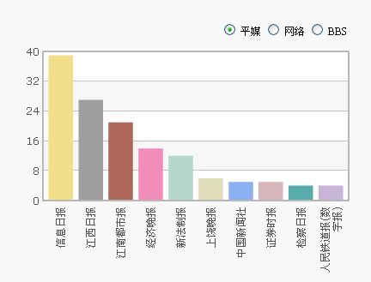
图二 平面媒体报道转载情况
网络媒体中，除九江新闻网外，大江网、新民网对九江的报道量最多。（见下图三）
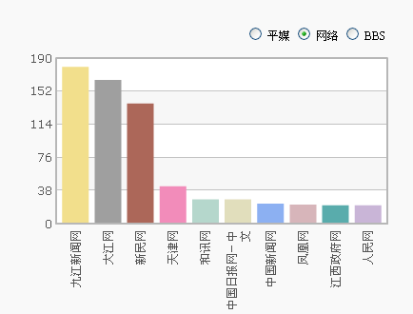
图三 网络媒体报道转载情况

论坛中，本周对于九江市讨论较多的网帖集中在九江论坛、网易论坛、大江论坛。（见下图四）
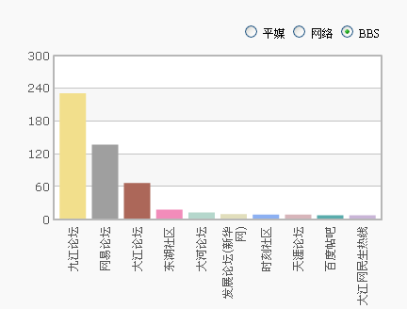
图四 论坛讨论情况
从传播总量的趋势分布来看，本监测时段九江舆情总量较为平稳。（见下图五）
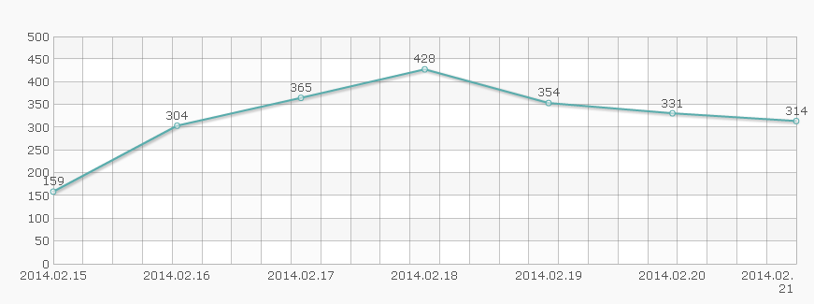
图五 舆情走势图

二、本周负面舆情盘点
本周，九江市负面舆情总量整体与上周基本持平，主要集中在干部作风、环保生态、医疗事故等方面。
本周需要关注的负面舆情有：
1、网称九江县新合镇镇长邓某国带领镇政府多名工作人员及黑社会人员十几人，以计划生育为名闯入李么栋家，对其围攻、殴打长达3小时，致使李当场昏厥，胸部、腰部鉴定为伤害2级，需长期治疗。镇书记陈某华称谁要是不服从镇干部，谁就和共产党作对；
2、网称，1月21日，九江职业大学一学生公交车上晕厥，送往九江市第六人民医院。医生未查出病因，劝家长放弃治疗，最终以死因不明宣布死亡。尸检结果死因是急性肠炎；
3、江西59家企业危险废物管理不达标被责令整改。其中，九江停产整改企业5家，限期整改企业7家。
新华社江西分社智库信息编辑部

